Антисемейная пропаганда, которую не замечают
Вся пропаганда, во все времена, всегда была рассчитана именно на детей и подростков, так как они как личность только формируются, и все что они видят и слышат в ранние годы, то и будет составлять их мировоззрение на всю дальнейшую жизнь.
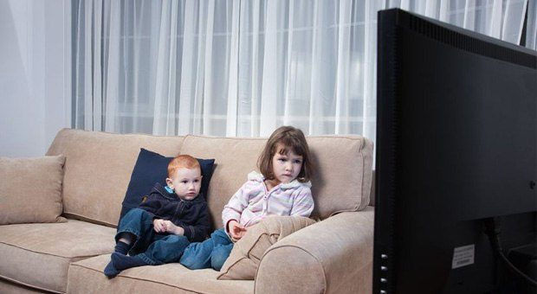
Так что взрослые, которые видят по ТВ и в интернете откровенную гадость, и говорят: это на меня никак не влияет, не обольщайтесь, это делается и не для вас, а для ваших детей, которые бегают рядом, и впитывают на подкорку всю ту чернуху, что вы смотрите в тот момент когда вы думаете, что они это не смотрят.
Большинство родителей так и говорят, да это мы смотрим, а детям это не интересно. Знаете что, у них есть глаза и уши, и они прекрасно видят и слышат, я помню заседание каб.министров СССР, ГКЧП, передачи «взгляд» и «час пик», помню о чем там говорили, помню ведущих, хотя мне тогда было 8 лет, и мне тоже это было все совсем не интересно, так и ваши дети обязательно запомнят всю ту чернуху что вы смотрите по телевизору, хотите вы этого или нет.
Поэтому чтобы понять как это все работает, с этого момента и до конца статьи представьте, что вы теперь не взрослый человек, который все знает и понимает, а вы ребенок, который только строит свою картину мира исходя из того что видит каждый день. Вам все интересно, абсолютно любая информация. Давайте попробуем посмотреть на наш мир его глазами, и сделать те логичные выводы, которые он сможет сделать из увиденного.
Проснулся, встал, мама включила на кухне телевизор, пока готовился завтрак в передаче «доброе утро» сказали, что какой-то мужик после семи лет брака жестоко избил жену, за то что она ушла к другому, он нанес ей 8 ударов шилом. Потом сюжет про измены, звезды рассказывают как это было у них, во всех подробностях, каждый день, кстати, такая рубрика, все в порядке вещей.
Потом шоу здоровье, Елена Малышева в костюме каких-то органов долго объясняла, как правильно ходить в туалет и другие вещи, которые я считал неприличными, но раз по телевизору говорят такое врачи, да еще так весело, значит это нормально.
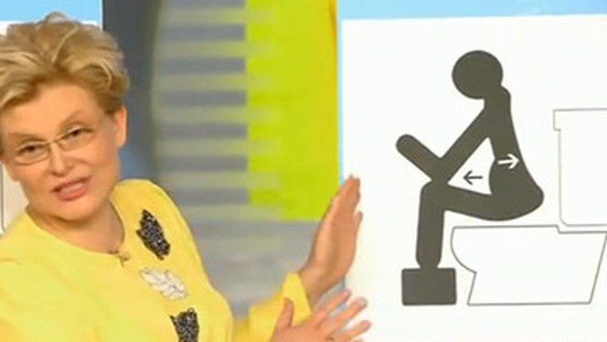
Модный приговор, а что у ведущего с голосом? Разве мужчины так разговаривают? Странно, но да ладно, мужик всех учит что носить, как жить, все его слушаются, значит так говорить и вести себя тоже, наверное, нормально, надо попробовать тоже такие манеры, может меня тоже, тогда станут слушать.
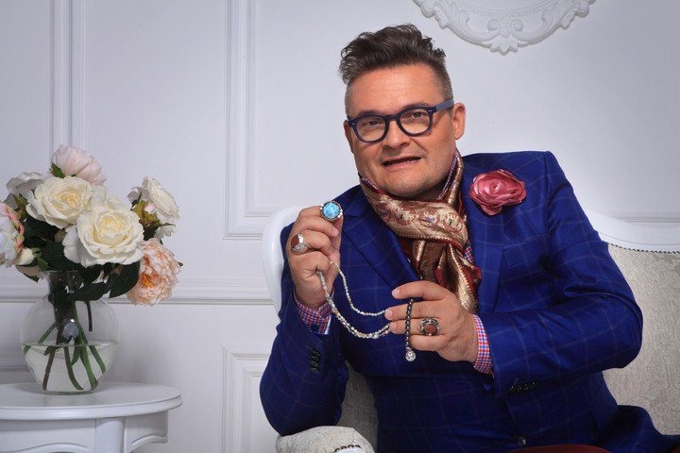
По второму каналу начался какой-то сериал. Да они все одинаковые: подруга увела жениха у подруги, тот стал встречаться с ее сестрой, которая оказалась ей не сестра, а сестра той первой, которая была до этого. Они поженились, но быстро развелись, а ребенок оказался не его, тот который от позапрошлого брака, кого-то посадили, умерла собака, но в итоге все кончалось хорошо, а значит все что происходило, не так уж и страшно, ведь как мама говорит, все хорошо, что хорошо кончается….
Потом шоу «мужское женское» старенькая бабушка убила дедушку топором, и всю передачу, люди, которые намного ее младше, ее унижали и оскорбляли, кричали на нее, предлагали ее саму убить и повесить. Странно, а мама всегда говорит, что старших нельзя обзывать. Ну, значит, иногда получается что можно.
Давай поженимся. Какие-то наглые страшные тетки постоянно обсуждают других людей, и решают за них кому с кем быть. Куча советчиков с обеих сторон, все что-то орут, спорят, в итоге двух совершенно незнакомых и не очень-то близких по характеру людей за полчаса женят. У нас так мама кошку к коту возила, не знал, что и у людей, оказывается, также бывает. Видимо в этих человеческих отношениях, любовь, это не так уж сложно и важно.
Шоу точь-в-точь. Странно, а почему все мужчины одеты как женщины, а женщины как мужчины? И клипы когда показывают, там тоже так же все. А мама говорит, что мужчины девчачье не носят, вон мужик, как спел, и все ему аплодируют, и маме понравилось, видимо нельзя просто так одевать, а если по поводу, или если модно, то можно и нужно.
Потом начался какой-то фильм. Странно, а почему во всех фильмах половина героев пьют и курят? И родители на все праздники тоже всегда ставят бутылку в центр стола, а мне говорят что рано и вредно. Видимо это привилегия только взрослых, скорее бы стать взрослым…
Ну, пожалуй, хватит примеров, добавьте сюда весь тнтшный быдлоюмор, постоянные трупы по всем каналам, тупые мультфильмы, хотя продолжать можно до бесконечности, и это только телевидение! Если ребенок вошел в соц.сеть, то в тех пабликах где сидят дети и школьники, вы ничего кроме тупого и депрессивного юмора не найдете. Весь контент, если отбросить все лишнее, направлен на то, чтобы сделать из общительного и любознательного ребенка, самовлюбленного одиночку социофоба, ненавидящего всех. Какая там семья, социофобия-главный тренд, обратите внимание на все фильмы с супергероями, они все одиночки, изгои общества, и с них тоже берут пример.
Добавим ко всему этому фильмы и сериалы, хотите эксперимент, проверьте сами, сколько вы видели фильмов за всю жизнь? А теперь, сколько вы можете назвать фильмов, где была бы показана нормальная дружная ПОЛНАЯ семья с 3 детьми?…. Сложно, да? Почему почти в 100 процентах случаев во всех фильмах главный герой или героиня в разводе, или собираются развестись, или по каким-то другим причинам семья не полная. Ну, на самом деле, после прочтения статьи, подумайте, вспомните все свои любимые фильмы, и попробуйте прогнать их через этот фильтр, так сказать, семейных ценностей. А еще попробуйте вспомнить хоть один фильм, где не пью и не курят вообще. Вы очень сильно удивитесь.
То, что для нас просто фильм или просто передача, для ребенка часть картины мира, которая закладывается в этом возрасте на всю жизнь. Любой специалист в этой области вам скажет, человек как личность формируется лет до 10, потом что-то изменить уже очень сложно, поэтому перестаньте насильно вливать ему в голову те помои, которые льются на нас на всех каждый день из телевизора. Не думайте, что он ничего не слышит, не видит, и не понимает. Он прекрасно понимает все, и постоянно учится, у вас, и у телевизора. А теперь посчитайте, сколько ребенок времени проводит с вами, а сколько с телевизором, и не говорите потом, мы его этому не учили. Да, вы не учили, телевизор научил, пока вы думали, что он его не смотрит.
Потом пройдет много лет, и вы будете очень сильно удивляться, а почему это мой сын или дочь не могут никак завести семью, детей? Да они просто все детство с утра до ночи вместе с вами смотрели телевизор, каждый день видели, как люди ругаются, дерутся, что-то делят, разводятся, мстят, убивают друг друга. Вот такие семейные ценности вы вместе с телевизором им навязали. Почему вы, а не телевизор? Да потому что телевизор это просто ящик, черное зеркало, и в выключенном состоянии он совсем не опасен, а включаете его именно вы.
В конце хочется задать вечный вопрос: что делать? И всего 2 варианта на ваш выбор:
1) Продолжать смотреть вся эту чернуху, и верить в то, что в такой информационной помойке может вырасти здоровая личность.
2) Убрать из дома телевизор, или, если уж этот наркотик вам так необходим, как минимум не смотреть его при детях.

